辽 宁 大 学 信 息 学 院 实 验 报 告

实验题目： | 存储器实验
专业班级： | 计算机科学与技术2班
学 号： | 20
姓 名： | 20
实验时间： | 2023年5月7日

实验三 存储器实验
- 实验目的
⑴了解双端口静态存储器 IDT7132 的工作特性及其使用方法；
⑵了解半导体存储器怎样存储和读取数据；
⑶了解双端口存储器怎样并行读写，并分析冲突产生的情况；
⑷熟悉存储器部分的数据通路。
- 实验电路和原理
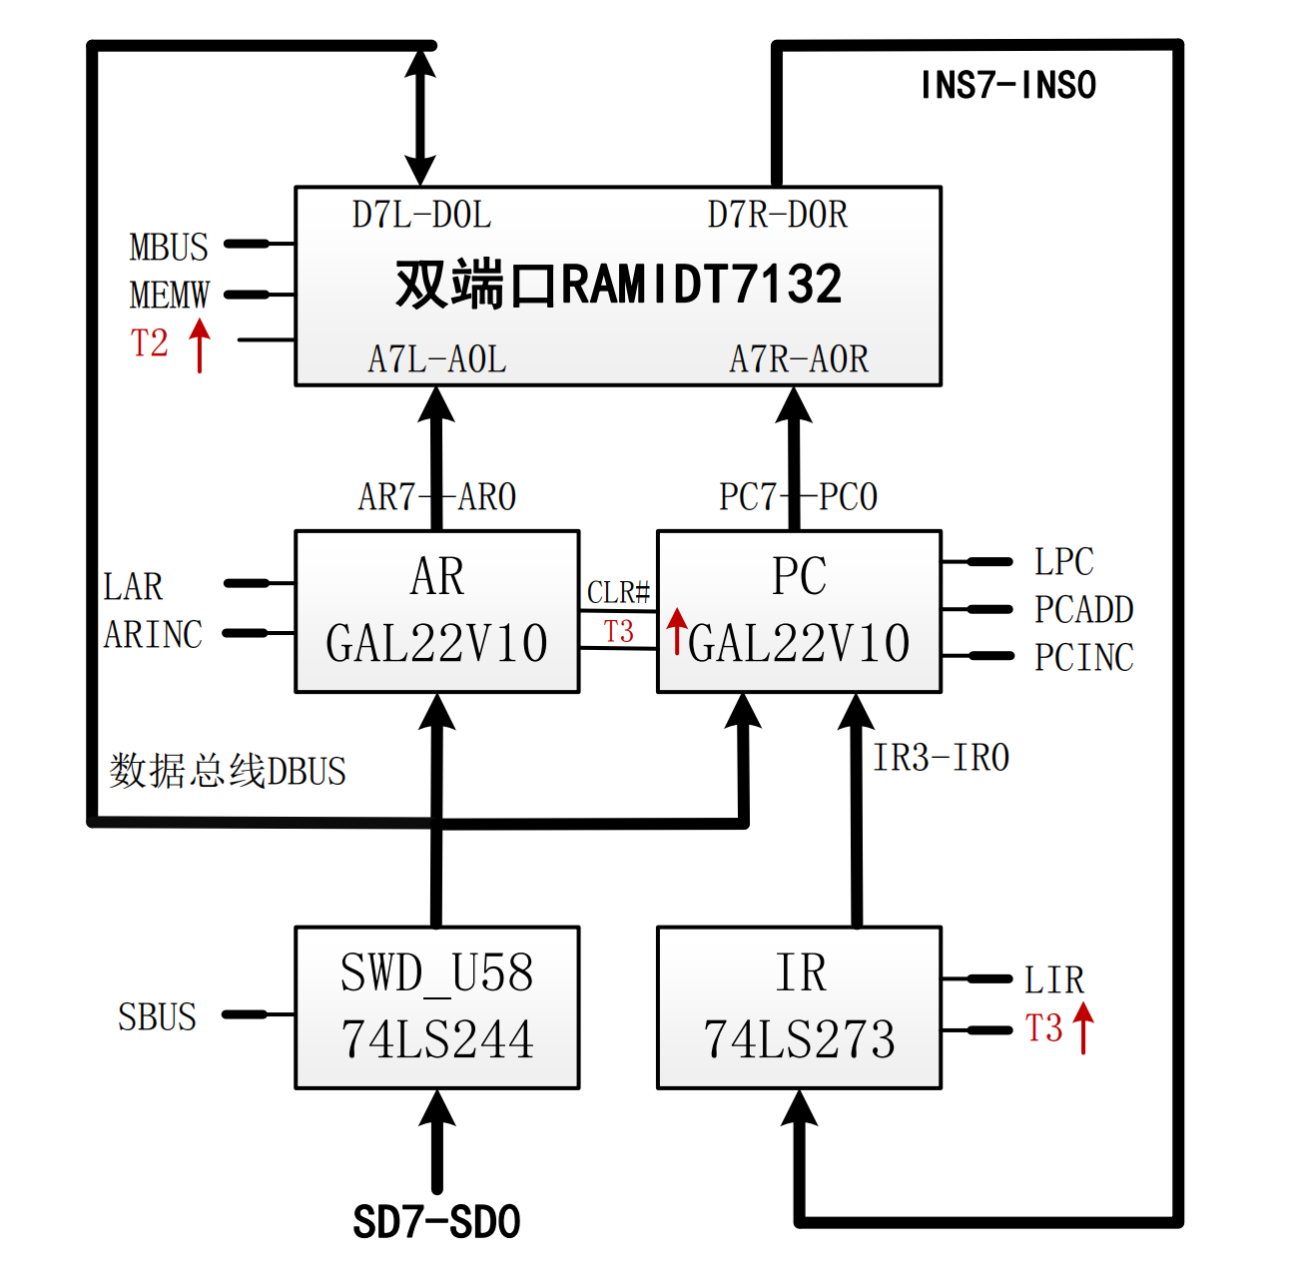
在 TEC-8 实验系统中，左端口配置成读、写端口，用于程序的初始装入操作，从存储器中取数到数据总线 DBUS，将数据总线 DBUS 上的数写入存储器。当信号MEMW 为 1 时，在 T2 为 1 时，将数据总线 DBUS 上的数 D7-D0 写入 AR7-AR0 指定的存储单元；当 MBUS 信号为 1 时，AR7-AR0 指定的存储单元的数送数据总线 DBUS。右端口设置成只读方式，从 PC7-PC0 指定的存储单元读出指令 INS7-INS0，送往指令寄存器 IR。
程序计数器 PC 由 2 片 GAL22V10(U55 和 U54)组成。向双端口 RAM 的右端口提供存储器地址。当复位信号 CLR 为 0 时，程序计数器复位，PC7-PC0 为 00H。当信号 LPC 为 1 时，在 T3 的上升沿，将数据总线 DBUS 上的数 D7-D0 写入 PC。当信号 PCINC 为 1 时，在 T3 的上升沿，完成 PC 加 1。当 PCADD 信号为 1 时，PC 和IR 中的转移偏量(IR3-IR0)相加，在 T3 的上升沿，将相加得到的和写入 PC 程序计数器。
地址寄存器 AR 由 1 片 GAL22V10(U62)组成，向双端口 RAM 的左端口提供存储器地址 AR7-AR0。当复位信号 CLR 为 0 时，地址寄存器复位，AR7-AR0 为 00H。当信号 LAR 为 1 时，在 T3 的上升沿，将数据总线 DBUS 上的数 D7-D0 写入 AR。当信号 ARINC 为 1 时，在 T3 的上升沿，完成 AR 加 1。
指令寄存器 IR 是 1 片 74LS273(U52)，用于保存指令。当信号 LIR 为 1 时，在 T3 的上升沿，将从双端口 RAM 右端口读出的指令 INS7-INS0 写入指令寄存器IR。
数据开关 SD7-SD0 用于设置双端口 RAM 的地址和数据。当信号 SBUS 为 1 时，数 SD7-SD0 送往数据总线 DBUS。
- 实验步骤
- 按如下表所示，正确连接寄存器堆与实验平台上的电平开关 K15-K8。
电平开关 | K15 | K14 | K13 | K12 | K11 | K10 | K9
信号名称 | SBUS | ARINC | LAR | MEMW | MBUS | PCINC | LPC

第一组：左端口读写实验
- 设置双端口存储器操作模式，置“控制转换”开关拨到最中间位置即“独立”指示黄灯亮、DP=1、SWC=1、SWB=1、SWA=0。按复位按键 CLR，使 TEC-8 实验系统准备进入双端口存储器实验。。
- 设置 存储器地址AR=10H：打开SBUS，将数据开关送往数据总线；打开LAR，表示对AR进行写操作。在数据开关 SD7-SD0 上设置地址 10H。在数据总线DBUS指示灯D7-D0上可以看到地址。按一次QD 按钮，将 SD7-SD0 上的地址01H 写入地址寄存器 AR(左端口存储器地址)，指示灯 AR7-AR0(左端口地址)显示 10H。
- 写第一个数85H：关闭LAR；打开ARINC，表示AR地址在T3的上升沿自增1；打开MEMW，表示在T2为1期间将数据总线DBUS上的 D7-D0 写入双端口RAM写入由AR7-AR0指定的存储器单元。在数据开关 SD7-SD0 上设置写入存储器的第1个数85H。按一次 QD 按钮，将数据开关 SD7-SD0 上设置的数据 85H 通过左端口写入由 AR7-AR0 指定的存储器单元 10H。指示灯 AR7-AR0(左端口地址)显示 11H。
- 写第二个数60H：在数据开关 SD7-SD0 上设置写入存储器的数60H。按一次 QD 按钮，将数据开关 SD7-SD0 上设置的数据通过左端口写入由 AR7-AR0 指定的存储器单元11H。
- 写第三个数38H：在数据开关 SD7-SD0 上设置写入存储器的数38H。按一次 QD 按钮，将数据开关 SD7-SD0 上设置的数据通过左端口写入由 AR7-AR0 指定的存储器单元12H。
- 重新设置存储器地址AR=10H：关闭ARINC、MEMW，开启LAR。在数据开关上设置10H后按一次QD。
- 查看AR、DBUS中的内容：关闭SBUS、LAR，开启ARINC、MBUS。其中MBUS代表将双端口 RAM 的左端口数据送到数据总线 DBUS。指示灯 AR7-AR0(左端口地址)显示 11。指示灯 D7-D0 显示的是通过左端口读出的由地址 AR7-AR0 指定的存储器单元 11 的值 60H。按一次 QD 按钮，地址寄存器 AR 自动加 1。
- 查看数据并继续按QD，查看后续地址及其上的数据。

第二组：左端口读写、右端口读出实验
前4步写数过程和第一组完全相同
- 重新设置存储器地址AR=10H，PC=10H：关闭ARINC、MEMW，开启LAR、LPC。在数据开关上设置10H后按一次QD。
- 查看 AR、PC、INS 中的内容：关闭SBUS、LAR、LPC，开启ARINC、PCINC、MBUS。指示灯 AR7-AR0(左端口地址)显示 10，指示灯 D7-D0 显示的是 10H 这个地址单元存储的数据 85H。指示灯 PC7-PC0(右端口地址)显示 10H。指示灯 INS7-INS0显示的是通过右端口读出的由右地址 PC7-PC0 指定的存储器单元 10 的值 85H。按一次 QD 按钮，地址寄存器 AR 自动加 1，程序计数器 PC 自动加 1。
- 查看AR和PC数据并继续按QD，查看后续地址及其上的数据。

第三组：左右端口同时读不同地址
前4步写数过程和第一组完全相同
- 设置存储器地址AR=10H：关闭ARINC、MEMW，开启LAR。在数据开关上设置10H后按一次QD。
- 设置存储器地址PC=11H：关闭LAR、开启LPC。在数据开关上设置11H后按一次QD。设置好后AR和PC的地址不同，分别为10H和11H。
- 读数：关闭SBUS、LPC，开启ARINC、PCINC、MBUS。指示灯 AR7-AR0(左端口地址)显示 10H，指示灯 D7-D0 显示的是 10H 这个地址单元存储的数据 85H。指示灯 PC7-PC0(右端口地址)显示11H。指示灯 INS7-INS0显示的是通过右端口读出的由右地址 PC7-PC0 指定的存储器单元 11H 的值 60H。按一次 QD 按钮，地址寄存器 AR 自动加 1，程序计数器 PC 自动加 1。

第四组：左端口写，同时右端口读
前4步写数过程和第一组完全相同
- 设置存储器地址AR=16H：关闭ARINC、MEMW，开启LAR。在数据开关上设置16H后按一次QD。
- 设置存储器地址PC=11H：关闭LAR、开启LPC。在数据开关上设置11H后按一次QD。设置好后AR和PC的地址不同，分别为16H和11H。
- 左端口写数、右端口读数：关闭SBUS、LPC，开启MBUS。打开MEMW，表示在T2为1期间将数据总线DBUS上的 D7-D0 写入双端口RAM写入由AR7-AR0指定的存储器单元。在数据开关 SD7-SD0 上设置写入存储器的数66H。按一次 QD 按钮，将数据开关 SD7-SD0 上设置的数据 66H 通过左端口写入由 AR7-AR0 指定的存储器单元 16H。同时在指示灯 INS7-INS0查看右端口设置地址所保存的数，即60H。

- 实验结果
第一组实验：成功将三个数（85H、60H、38H）存入双端口RAM中，从左端口读取查看了三个数。
第二组实验：成功将三个数（85H、60H、38H）存入双端口RAM中，并通过左右端口同时读出了第一个数85H，以及后面两个数。
第三组实验：成功将三个数（85H、60H、38H）存入双端口RAM中，通过左端口和右端口同时读出了不同的地址所保存的数，即85H和60H。
第四组实验：成功将数66H通过左端口写入了存储器单元16H，同时通过右端口读出了存储器单元11H中保存的数60H。
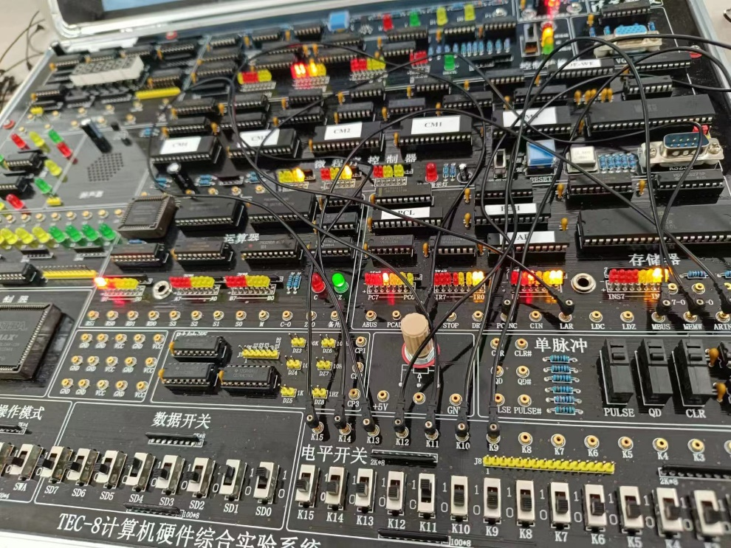
- 实验过程出现的问题及解决方法
问题1：实验指导书上读数的过程，却要开启MEMW。
解决方法：先进行实验，发现不开启MEMW实验结果不变。通过与老师同学讨论，并上网搜索，得出结论指导书写错了，效果一样是因为把刚刚读出的数据原样写回了原地址。

